关于公布2015-2016学年第二学期课表的通知

各系、各位任课教师：
2015-2016学年第二学期课表已经发布，请各位任课教师到青果系统登录查询下学期课表，并认真做好下学期的备课工作。确实有特殊原因，需要调整课表的任课教师，请在青果系统上提交申请，写明原因，注明调整方案，由系部审核处理。如果有涉及到其他老师，该关联的老师也要写明原因，提交课表调整申请。
一、申请时间
2016年1月12日到1月15日上午。
二、处理时间
1、各系于2016年1月15日下午到1月18日处理各系所属班级的任课教师的课表调整的申请。
2、教务处于1月19日审核课表调整情况，并确定下学期课表。
三、有下列情形的，课表调整申请不予处理
1、申请的调整课表方案不符合班级排课规范的。比如：班级课表经过调整后，课程安排非常不均衡的，变成其中某一天全部没有课、或者一周只集中在几天上课的等类似情况的。
2、未写明申请调课原因的。
3、有涉及其他教师的，没有经过其他教师同意，该关联教师没有在青果上提交申请的。
4、未写明申请调课方案的。
5、未在指定时间内，在青果系统上按要求提交课表调整申请。

附件1 系部处理调课申请的程序与方法(系部教学管理人员使用)

教务处
2016年1月12日

附近1 系部处理调课申请的程序与方法
(系部教学管理人员使用)

(1) 进入课表编排子系统——》单击菜单项“辅助调课→调课处理”，即可弹出相应窗体(图10-1)。
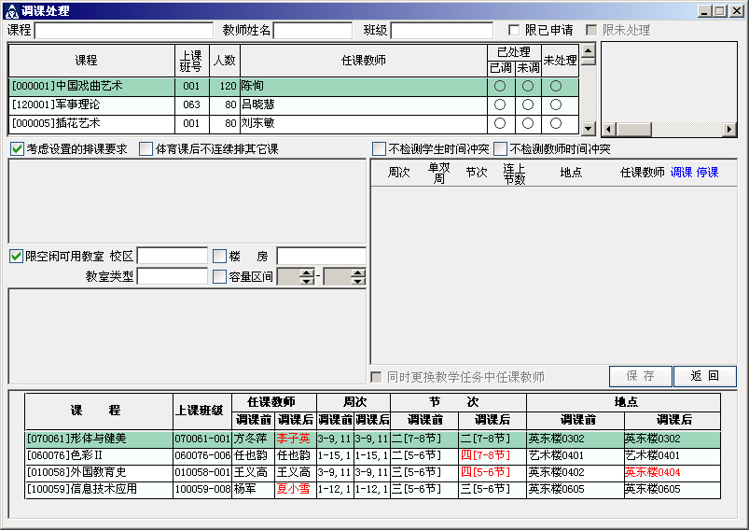
图10-1
(2) 默认情况下，左上部列表中显示学期课表信息；录入课程名称或教师姓名部分信息并按回车键进行模糊查询(前端匹配)，即可浏览相应的课表信息。(还可通过勾选复选框“限已申请”与“限未处理”进行过滤)
(3) 双击选定某一课程→上课班级(如:[010025]教育测量与评价)，即可浏览相应课程→任课教师→上课班级的上课班级构成、已安排信息(图10-2)。
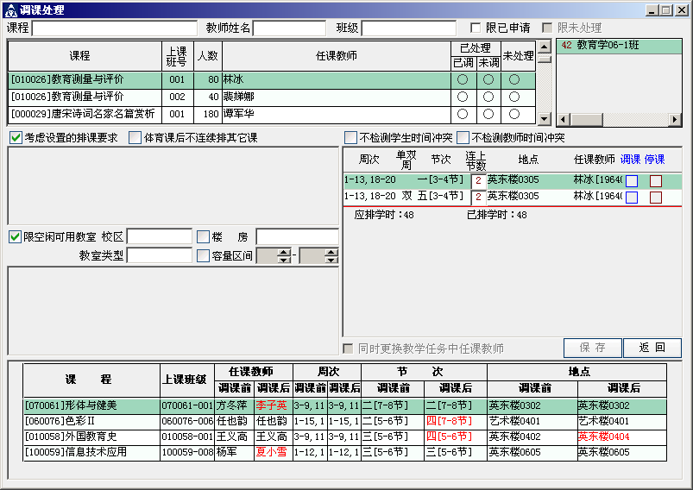
图10-2
(4) 在右中部列表中，单击选定某一节次(如:一[3-4节])的课表安排，勾选相应的“停课”复选框，即可弹出“设置停课周次”窗体，录入停课周次“20”，单击“确定”按钮后并保存，即可停掉第20周，一[3-4节]的课表(图10-3)。
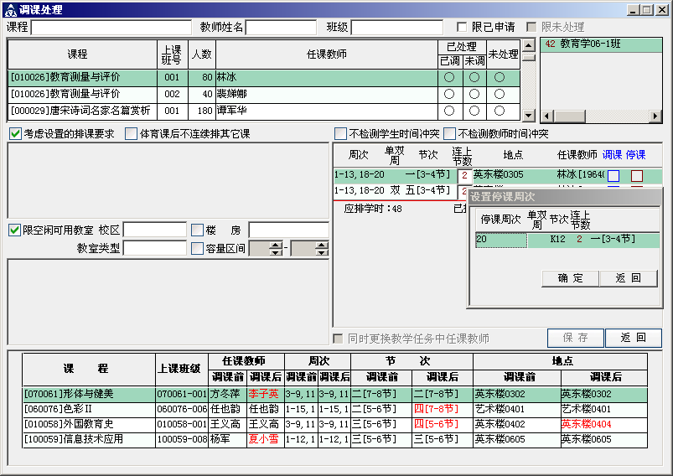
图10-3
(5) 在右中部列表中，单击选定需调课“五[3-4节]”，勾选相应的“调课”复选框，即可弹出“设置调课内容”窗体(图10-4)。
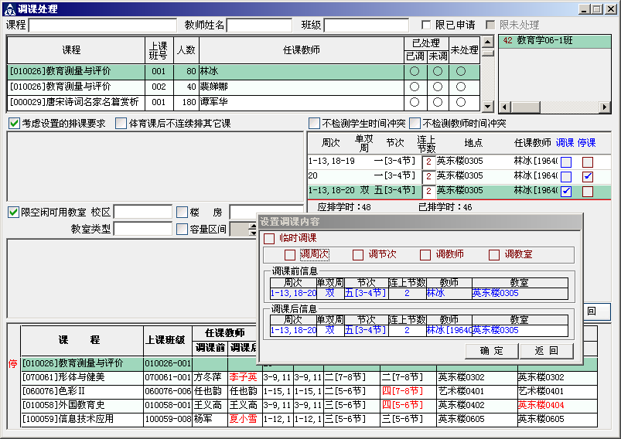
图10-4
(6) 勾选“调周次”复选框，录入“1-14，19-20”，单击“确定”按钮后并保存即可调周次(图10-5)。
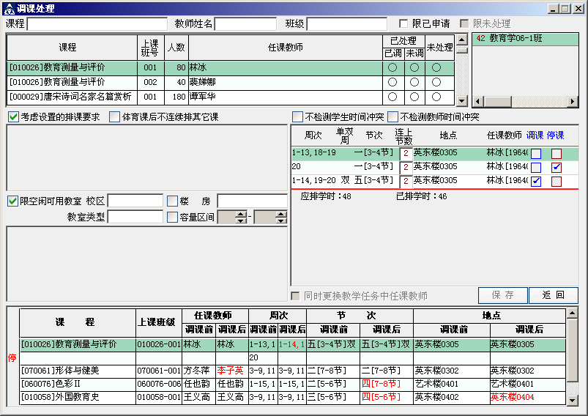
图10-5
(7) 需调节次时，勾选“调节次”复选框，修改连上节数为“1”，在空闲节次列表中双击选定“二[6节]”，单击“确定”按钮后并保存即可调连上节数及节次(图10-6)。
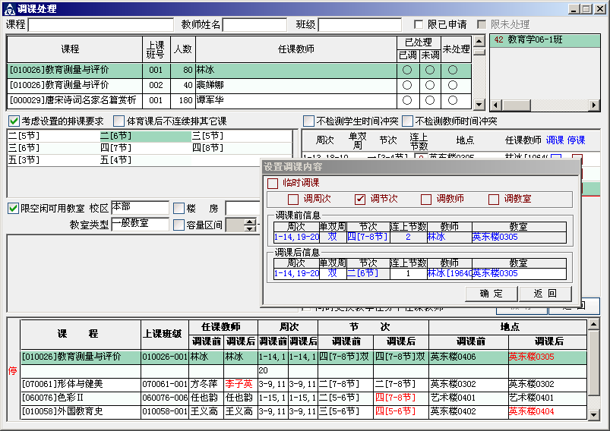
图10-6
(8) 需调教师时,勾选“调教师”复选框，下拉选定教师“林鹤亭”(新教师在该节次不空闲时提示冲突)，单击“确定”按钮后并保存即可调教师(图10-7)。
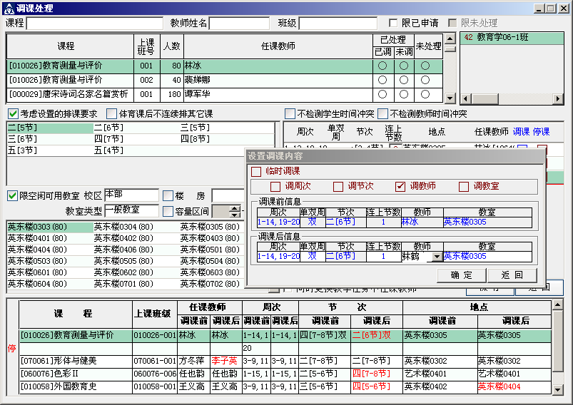
图10-7
(9) 需调教室时，勾选“调教室”复选框，在空闲教室列表中双击选定“英东楼0406(80)”，单击“确定”按钮即可调教室(图10-8)。
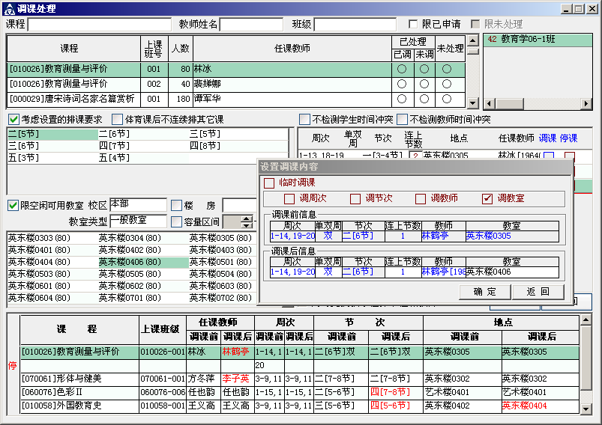
图10-8

